03. Concesionario selecciona cuenta activa antes de operar en el sistema.

No. | UC-03
Descripción | Este caso de uso permite al concesionario cambiar la cuenta activa asignada a su sesión dentro del sistema de preventa. La cuenta activa define el contexto sobre el cual se realizarán las operaciones del sistema, como consulta de catálogo, gestión del carrito y registro de reservas.
Nombre: | Concesionario selecciona cuenta activa antes de operar en el sistema.
Actor(es): | Concesionario
Precondiciones: | - El concesionario tiene una sesión autenticada en el sistema.  - El sistema ha asignado automáticamente una cuenta activa por defecto.  - El concesionario tiene asociada al menos una cuenta.
Post-condiciones: | - Se actualiza la cuenta activa de la sesión.  - El concesionario continúa operando con la nueva cuenta seleccionada.  - El sistema registra la acción en la bitácora de auditoría.
Flujo básico: | - El concesionario accede al selector de cuenta desde el dashboard.  - El sistema consulta las cuentas asociadas al concesionario.  - El sistema muestra el listado de cuentas disponibles con:  - nombre  - estatus  - El concesionario selecciona una cuenta del listado.  - El sistema valida que la cuenta se encuentre activa.  - El sistema actualiza la cuenta activa de la sesión.  - El sistema registra el evento en la bitácora:  - id_log  - fecha  - correo  - ip_origen  - acción  - El concesionario continúa operando con la nueva cuenta.
Flujo alterno: | A1 – Usuario con una sola cuenta (Paso 2)  - El sistema mantiene la cuenta asignada automáticamente.  - No se requiere cambio.  - Fin del caso de uso.  A2 – Cuenta seleccionada inactiva (Paso 5)  El sistema muestra:  “La cuenta seleccionada no se encuentra activa.”  Solicita seleccionar otra cuenta.  Regresa al paso 4.
Condiciones especiales: | - La cuenta activa debe mantenerse durante toda la sesión del usuario.  - El sistema no debe permitir el acceso a módulos operativos si no existe una cuenta activa seleccionada.

Diagrama de actividad CU-03

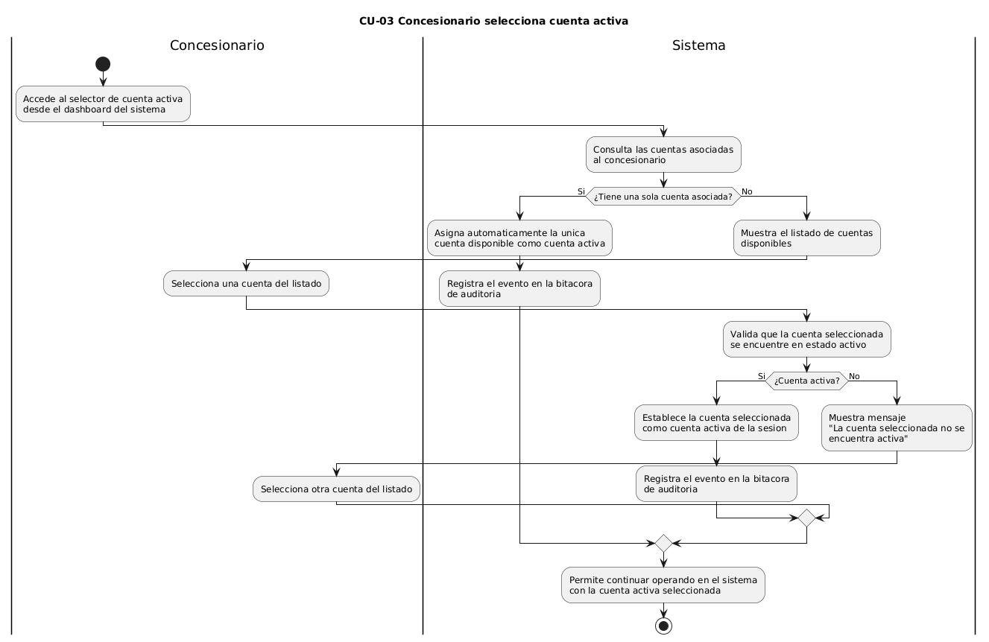

Árbol de decisiones

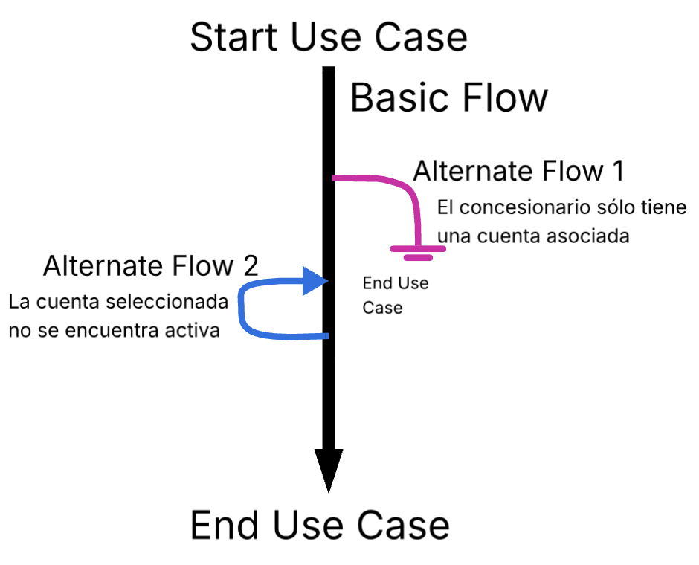
Posibles escenarios:
Escenario 1 | Basic flow
Escenario 2 | Basic flow | Alternate flow 1
Escenario 3 | Basic flow | Alternate flow 2
Nombrando los escenarios:
Scenario name | Starting Flow | Alternate
Escenario 1 - Se selecciona una cuenta activa antes de realizar cualquier operación en el sistema. | Basic flow
Escenario 2 - Se selecciona como predeterminada la única cuenta activa disponible. | Basic flow | A1
Escenario 3 - El concesionario intenta acceder con una cuenta que está inactiva. | Basic flow | A2

Identificar casos de prueba:
Test case ID | Scenario / Condition | Se selecciona una cuenta activa. | Resultado esperado
RC-1 | Se selecciona una cuenta activa antes de realizar cualquier operación en el sistema. | V | El concesionario elige una cuenta activa exitosamente.
RC-2 | Se selecciona como predeterminada la única cuenta activa disponible. | V | El concesionario usa la única cuenta activa disponible.
RC-3 | El concesionario intenta acceder con una cuenta que está inactiva. | I | Sistema muestra mensaje: “Esta cuenta está inactiva.” y registra evento en bitácora.
Con datos reales:
Test case ID | Scenario / Condition | Se selecciona una cuenta activa. | Resultado esperado | Resultado obtenido | Responsable de la corrección
RC-1 | Se selecciona una cuenta activa antes de realizar cualquier operación en el sistema. | Cuenta activa seleccionada: “Comex Qro #09” exitosamente. | El concesionario elige una cuenta activa exitosamente. | El concesionario elige una cuenta activa exitosamente. | N/A
RC-2 | Se selecciona como predeterminada la única cuenta activa disponible. | Única cuenta disponible: ”Comex San Juan #02” seleccionada como predeterminado. | El concesionario usa la única cuenta activa disponible. | El concesionario usa la única cuenta activa disponible. | N/A
RC-3 | El concesionario intenta acceder con una cuenta que está inactiva. | La cuenta está inactiva: “La cuenta: Comex Lomas #08 está inactiva”. | Sistema muestra mensaje: “Esta cuenta está inactiva.” y registra evento en bitácora. No permite seleccionar dicha cuenta. | Sistema muestra mensaje: “Esta cuenta está inactiva.” y registra evento en bitácora. No permite seleccionar dicha cuenta. | N/A
Diagrama de secuencia:
